RESUMEN EJECUTIVO DE LA ESTADÍSTICA HIDROCARBURIFERA

2 0 0 8

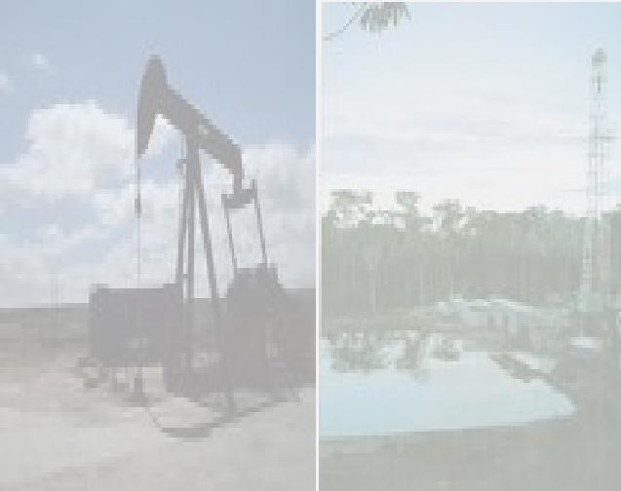

PERFORACIÓN

En este año se perforaron 123 pozos, 117 de Desarrollo, 6 Exploratorios y ninguno de Avanzada. Comparada esta actividad con la realizada en el año 2007, en la que se perforaron 109 pozos, se observa que se ha incrementado el número de pozos en alrededor de 14.

Petroecuador, a través de Petroproducción perforó 53 pozos que equivale al 43.1% y Petroamazonas Ex Bloque 15 con 45 pozos representa el 36.6% de esta actividad. Las compañías privadas perforaron 25 pozos, destacándose Andes Petroleum. con 18 pozos que equivale al 14.6%; y, los 7 pozos restantes del resto de empresas que operan en el país, significa el 5.7%.

PRODUCCIÓN DE PETROLEO CRUDO EN CAMPOS

Las actividades de extracción de petróleo crudo se realizaron durante el año 2008, contando con una media de 3.078 pozos operados por Petroproducciòn, Petroamazonas Ex bloque 15 y las empresas privadas: en enero, el número de pozos en operación fue igual a 3.058, Petroproducciòn operaba 649, a Petroamazonas Ex bloque 15 le correspondió 167 y las empresas 2.242 pozos. A fines de diciembre, los pozos registrados sumaron 3.146, correspondiéndole a la empresa estatal 897 y a las empresas privadas 2.249.

La producción de petróleo crudo en campos fue de 184’780.446 bls., con un decrecimiento de 1.01% respecto al año 2007, que registró 186’669.256 bls. La producción promedio por día calendario se ubicó en 504.865 bls.

El mayor aporte a la producción de petróleo crudo corresponde a los campos:Sacha, Eden Yuturi, Shushufindi, Fanny 18-B, Palo Azul, Villano, Dorine, Iro, Yuralpa, Auca y Mauro Dávalos, que juntos representan el 54.97%; mientras que el 45.03% restante cubre el resto de campos.


TRANSPORTE DE PETROLEO CRUDO

El volumen neto total de petróleo crudo transportado por oleoductos se situó en los 175´228.229 bls. netos. De esta cantidad, al SOTE corresponden 126’542.104 bls. (72.22%), OCP 48’686.125 bls. (27.78%) y por el Oleoducto Transandino OTA no se transportó crudo.

COMERCIALIZACION DE PETROLEO CRUDO

El crudo fiscalizado durante el año 2008 fue 181’183.264 bls, presentando una ligera disminución del 0.52% respecto al año 2007, que alcanzó 182’128.092 bls.

De este volumen se destinaron para el Mercado Interno 57’151.421 bls., El petróleo crudo entregado para mercado interno presenta la siguiente distribución: Refinería Esmeraldas, 34’740.507 bls., equivalentes al 60.79%; Refinería Libertad, 14’798.456 bls., 25.89%; Refinería Amazonas, 7’235.068 bls., 12.66%; y, Refinería Lago Agrio, 377.389 bls, 0.66%.

EXPORTACIONES DE PETROLEO CRUDO

Las Exportaciones de petróleo crudo efectuadas durante el año 2008, presentan un incremento del 2.78% con respecto a las del año 2007, puesto que de 124’098.251 bls. pasaron a 127’542.212 bls.

Las exportaciones de petróleo crudo se clasifican por concepto en: Ventas Directas al mercado internacional 107’398.652 bls. (84.21%); y, Regalías 20`143.560 bls. (15.79%).

Al analizar el destino de las exportaciones totales de petróleo crudo ecuatoriano, observamos que tres países adquirieron el 86.91% del crudo; Estados Unidos 62.07%, Perú 12.80%, Chile 12.04%, y otros países ( Panamá, China, El Salvador, etc.)) el 13.09%.

INDUSTRIALIZACION DEL PETROLEO

Durante el año 2008 se procesaron 57’111.969 bls.,obteniéndose como Producción Bruta de Derivados 57’187.490 bls. Las refinerías y plantas aportan, según la siguiente estructura: Esmeraldas 62.27%, La Libertad 25.74%, Amazonas 10.67%, Lago Agrio 0.21% y la Planta de Shushufindi 1.11%. La Producción Bruta de Derivados experimenta un crecimiento del 9.51% en relación al año anterior, este aumento obedece a que la Refinería de Esmeraldas no presentó novedad alguna y su producción alcanzó el máximo de su capacidad.

COMERCIALIZACION DE DERIVADOS

La oferta de productos derivados del petróleo fue de 89’198.188 bls., de los cuales, 57’187.490 bls. (64.11%) corresponden a la producción de refinerías y plantas, mientras que 32’010.698 bls. (35.89%) a los productos importados.

Dentro de la importación de derivados del petróleo, los productos que mayor importancia revisten por su volumen son: Diesel Oil (9’868.049 bls.), GLP (9’288.797 bls.), Nafta (7’706.301 bls.), Diluyente (3’540.991 bls.), Diesel Premium (1’531.496 bls.), Jet A1 (70.017 bls.) y AVGAS (5.046 bls.), que representan el 30.83%, 29.02%, 24.07%, 11.06%, 4,78%, 0.22% y, 0.02% del total respectivamente. Comparadas con las importaciones del 2007, presentaron un incremento de un 1.08%.

En el mercado interno se consumieron derivados por 58’153.757 bls. distribuidos de la siguiente manera: Gasolinas 17’549.355 bls. (30.18%); Diesel Oil 23’672.143 bls. (40.71%); Fuel Oil Nº 4 8’613.299 bls. (14.81%); Jet A-1 2’648.352 bls. (4.55%); la diferencia, 9.75%, corresponde a los demás derivados. La demanda de derivados comparada con el año 2007 se presento un incremento del 4.17%,.

La comercialización de Gas Licuado de Petróleo se ubicó en 11’390.328 bls.: Duragas participó con el 38.31%; AGIP 29.27%; Congas 14.82% y Austrogas, Lojagas, Esain, Ecogas, Mendogas, Gasguayas, Galo Enrique Palacios Zurita y Petrocomercial con 17.60%.

En el mercado externo se vendieron 15’416.086 barriles de derivados del petróleo, registrándose un incremento del 1.69% respecto a 2007, cuyo volumen fue de 15’159.696 bls. Entre los derivados se encuentran: Fuel Oíl y Naptha.

